LA REPRODUCCIÓ I EL CREIXEMENT

ACTIVITATS

Coneixement del medi natural

Cicle Superior de Primària

- Completa l'esquema amb aquestes paraules:
fetus | 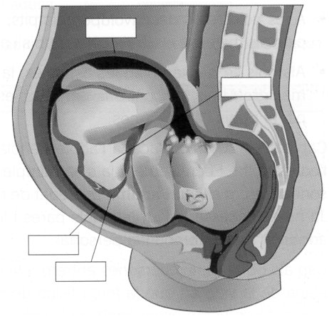
úter matern
cordó umbilical
placenta

- Contesta aquestes preguntes:
- Per a què serveix el cordó umbilical? Què li passa al nounat quan es talla el cordó umbilical que l'uneix a la mare?
________________________________________________________________
________________________________________________________________
- Què és un embaràs múltiple?
________________________________________________________________
- Com poden ser els bessons?
________________________________________________________________
- Com es formen?
________________________________________________________________

- Explica quines diferències hi ha entre l'embrió i el fetus. Explica també en quin moment de l'embaràs l'embrió es converteix en fetus.
________________________________________________________________
________________________________________________________________
________________________________________________________________

- Explica les característiques principals d'aquestes etapes de la vida
Infància: _________________________________________________________
________________________________________________________________
adolescència: _____________________________________________________
________________________________________________________________
edat adulta: ______________________________________________________
________________________________________________________________
vellesa: __________________________________________________________
________________________________________________________________
- Compara la dentadura de llet i la definitiva i completa un quadre com aquest amb el nombre de dents de cada tipus:
 | Incisives | Ullals | Premolars | Molars
Dentadura de llet
Dentadura definitiva

- Contesta aquestes preguntes:
- En la dentadura de llet i en la definitiva, el paladar superior té el mateix nombre de dents que l'inferior?
________________________________________________________________
- Què passaria si no tinguéssim dents en un dels paladars?
________________________________________________________________
- Podríem menjar?
________________________________________________________________

- Per què les persones naixem sense dents?
________________________________________________________________
- Per què creus que el nombre de dents de la dentadura definitiva és superior al de la dentadura de llet?
________________________________________________________________

- Completa aquestes frases:

cordó umbilical | cèl·lules sexuals |  |  | placenta |  | zigot
 |  | embrió | úter

- Les __________________ s'uneixen i formen el __________________.
- El zigot es divideix en múltiples cèl·lules fins a formar l' ______________ que s'implanta a l' ________ matern.
- L'embrió s'embolcalla amb una membrana anomenada _____________, i s'uneix al cos mitjançant el ____________________.

- Ordena temporalment els passos del procés de la fecundació:
- El zigot, en el seu recorregut per la trompa de Fal·lopi, es divideix en múltiples cèl·lules i es transforma en embrió.
- Es produeix la unió sexual.
- L'embrió es recobreix d'una membrana anomenada placenta i s'uneix al cos de la mare a través del cordó umbilical.
- L'embrió s'implanta a l'úter.
- L'òvul s'uneix a un espermatozoide i es forma una nova cèl·lula, el zigot.

- Indica, en cada cas, si es tracta d'un embrió o d'un fetus. Després, contesta les preguntes:
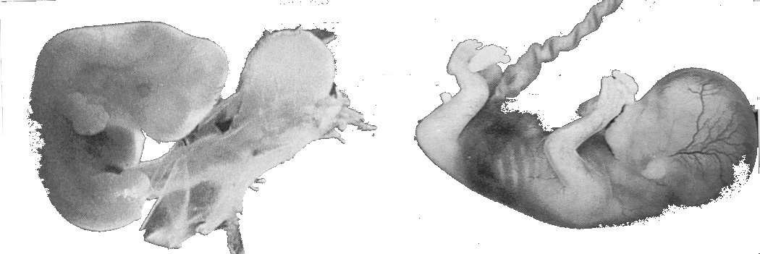
______________________ | ______________________

- Quina diferència hi ha entre un embrió i un fetus?
________________________________________________________________
- En quin moment de l'embaràs es considera que l'embrió passa a ser fetus?
________________________________________________________________
- Quins òrgans es distingeixen en l'embrió?
________________________________________________________________
- I en el fetus?
________________________________________________________________

- Explica el procés de desenvolupament que experimenta un nen o una nena al llarg de la infància.
________________________________________________________________
________________________________________________________________

- Explica per què és necessària la unió sexual en el procés de la fecundació.
________________________________________________________________
________________________________________________________________

- En néixer, el nadó sol pesar de tres a quatre quilos:
- D'on ha obtingut l'aliment per desenvolupar-se des de la cèl·lula inicial?
________________________________________________________________
- De què s'alimentarà els primers mesos de vida?
________________________________________________________________

- Dos germans bessons són nen i nena. Són bessons univitel·lins o bivitel·lins? Raona la resposta.
________________________________________________________________
________________________________________________________________

- Els nadons prematurs han de viure en una incubadora. Per què?
________________________________________________________________
________________________________________________________________

- Durant l'adolescència es desenvolupa l'aparell reproductor de les persones.
- Quan comença i quan s'acaba, aproximadament, aquesta etapa?
________________________________________________________________
- Quina etapa la precedeix? Quina la succeeix?
________________________________________________________________

- Observa la dentadura i indica si és d'un nen de quatre anys o d'un jove de vint anys. Després, explica les diferències entre les dentadures d'un nen i d'un adult.  _______________________________________  _______________________________________  _______________________________________  _______________________________________ | 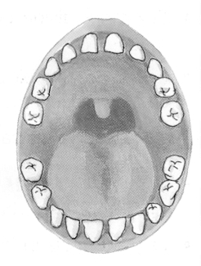

- Contesta aquestes preguntes a partir de l'esquema de la reproducció:
- Què permet la reproducció?
________________________________________________________________
- Quan s'inicia el desenvolupament d'un nou ésser?
________________________________________________________________
- A què dóna lloc l'òvul fecundat?
________________________________________________________________
- On s'implanta l'embrió?
________________________________________________________________
- Amb què queda embolcallat l'embrió?
________________________________________________________________
- Com obté l'aliment i l'oxigen?
________________________________________________________________
- En què es transforma l'embrió?
________________________________________________________________
- Quan neix?
________________________________________________________________

